 SERVICIO NACIONAL DE ADIESTRAMIENTO EN TRABAJO INDUSTRIAL

FORMACIÓN PROFESIONAL

CURSO DE PRÁCTICA INTENSIVA

CUADERNO DE INFORMES

DIRECCIÓN ZONAL

Arequipa-Puno

FORMACIÓN PROFESIONAL

CFP/UCP/ESCUELA: CFP Arequipa / Tecnologías de la información

ESTUDIANTE: Huamani Condori Elvis

ID: 001543665 BLOQUE: 51PIADS501

CARRERA: Ingeniería de Software con Inteligencia Artificial

INSTRUCTOR: Javier Francisco Apaza Chambi

SEMESTRE: 5^{to} DEL: 10/02/2025 AL: 02/06/2025

INSTRUCCIONES PARA EL USO DEL
CUADERNO DE INFORMES

            - PRESENTACIÓN.

El Cuaderno de Informes es un documento de auto control, en el cual el estudiante, registra diariamente, durante la semana, las tareas, operaciones que ejecuta en su aprendizaje, es un medio para desarrollar la Competencia de Redactar Informes.

            - INSTRUCCIONES PARA EL USO DEL CUADERNO DE INFORMES.

  - En la hoja de informe semanal, el estudiante registrará diariamente los trabajos que ejecuta, indicando el tiempo correspondiente. El día de asistencia registrará los contenidos que desarrolla. Al término de la semana totalizará las horas.
De las tareas ejecutadas durante la semana, el ESTUDIANTE seleccionará la tarea más significativa (1) y él hará una descripción del proceso de ejecución con esquemas, diagramas y dibujos correspondientes que aclaren dicho proceso.
  - Semanalmente, el Instructor revisará y calificará el Cuaderno de Informes haciendo las observaciones y recomendaciones que considere convenientes, en los aspectos relacionados a la elaboración de un Informe Técnico (letra normalizada, dibujo técnico, descripción de la tarea y su procedimiento, normas técnicas, seguridad, etc.
  - Escala de calificación vigesimal:

CUANTITATIVA | CUALITATIVA | CONDICIÓN
16,8 – 20,0 | Excelente | Aprobado
13,7 – 16,7 | Bueno | Aprobado
10,5 – 13,6 | Aceptable | Aprobado
00 – 10,4 | Deficiente | Desaprobado

INFORME SEMANAL
 | Día | Mes | Año
Del | 19 | Febrero | 2025
Al | 21 | Febrero | 2025
…5^{to}…SEMESTRE SEMANA N°2

DÍA | TAREAS EFECTUADAS | HORAS
LUNES | Día de Clases
MARTES | Día de Clases
MIÉRCOLES | Ese día se me dio la indicación que seguiría trabajando en base al sistema nuevo que se estaba desarrollando y que me iba a encargar de desarrollar el manual para lo cual se me dieron ciertas pautas como el formato que debe de llevar, el espaciado entre los elementos y otros detalles, haciendo énfasis en que al momento de desarrollar el manual también tendría que revisar que todas las funciones estén actuando de manera correcta dentro de la aplicación, este día terminé con el apartado de envíos. | 4 horas
JUEVES | Este día seguí con el desarrollo del manual y terminé los apartados de ingresos - salidas (o gastos), el cual sirve para anotar los ingresos y gastos directos del día y el cierre de caja diario encargado de emitir una especie de resumen o boleta que se podía imprimir en un formato pdf sobre los gastos, envíos, giros etc. | 4 horas
VIERNES | En este día seguí con la elaboración del manual culminando con el apartado de bases, encargado de crear una base a la cual puedan pertenecer un grupo de clientes y cierre de caja mensual, la cual cumple la misma función que el cierre de caja diario solo que imprimiendo los resultados de todo el mes. | 4 horas
 | TOTAL | 12 horas

INFORME DE TAREA MÁS SIGNIFICATIVA
Tarea:
Revisión del programa y desarrollo de manual
La actividad que llamó mi atención en esta oportunidad vendría a ser la revisión de la aplicación a medida que se elabora el manual ya que se puede ahorrar tiempo tomando esta medida y tratar de pulir esos últimos detalles casi imperceptibles y en algunos casos innecesarios para el desarrollador/programador, que sin embargo son solicitados por los clientes, en esta experiencia las correcciones fueron mínimas como la resolución de ciertas ventanas, la amplitud de ciertos espacios para los detalles de cifras, el tamaño del algunos elementos y precisamente correcciones en el lado de Frontend, he de decir que disfruté mucho de la actividad ya que si bien en algunos casos los clientes suelen tener experiencia con este tipo de aplicaciones, el manual es una manera de dar soporte sin necesidad de tener que recurrir a los canales de atención lo cual reduce la carga de trabajo del equipo, para lo cual tuve que utilizar un lenguaje formal y al mismo tiempo fácil de comprender.
Descripción del proceso:

HACER ESQUEMA, DIBUJO O DIAGRAMA
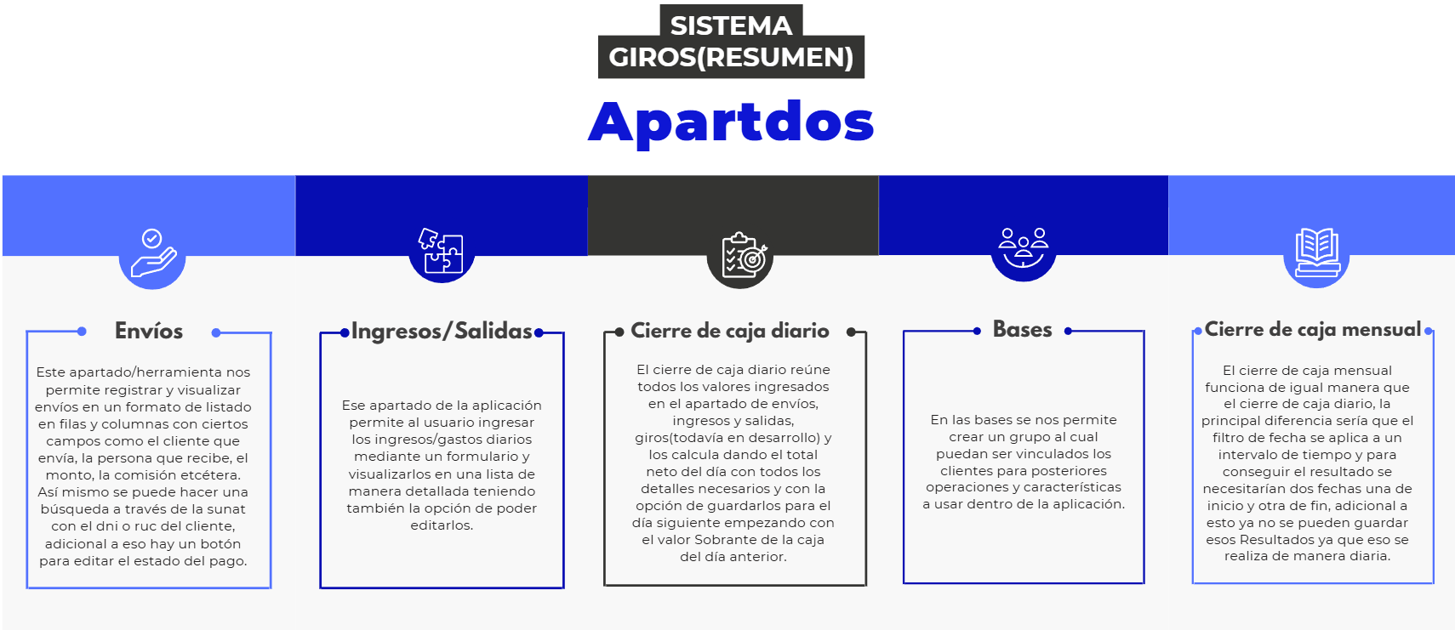

EVALUACIÓN DEL INFORME DE TRABAJO SEMANAL

NOTA

OBSERVACIONES Y RECOMENDACIONES
DEL INSTRUCTOR:
FIRMA DEL ESTUDIANTE: | FIRMA DEL INSTRUCTOR:

I

PROPIEDAD INTELECTUAL DEL SENATI. PROHIBIDA SU
REPRODUCCIÓN Y VENTA SIN LA AUTORIZACIÓN
CORRESPONDIENTE

